**APLIKASI MOBILE UNTUK PENGINGAT JADWAL BERBASIS ANDROID - JadwalKu**

**Proposal Proyek Tingkat II**

**TIM ON-Time**

**6706174032 Huznul Abdi**

**6706170026 Ni Made Ria Rolina**

**6706170094 Renaldi Maulana Y**



**D3 Teknik Informatika - Fakultas Ilmu Terapan**

**Universitas Telkom**

**Bandung**

**2019**

# CATATAN REVIEWER

**Nama Dosen Reviewer**

# Latar Belakang Ide Perangkat Lunak

Agenda harian sering dijumpai dalam bentuk selembar kertas yang ditempel maupun dalam buku catatan, note pada *computer/notebook.* Sesorang yang sibuk biasanya mencatat di buku untuk mengagendakan hal-hal yang akan dilakukan. Namun, penggunaan kertas/buku sering kali tidak efektif, karena kurang praktis, mudah basah dan cepat sobek. Kemudian bila menggunakan buku, keamanan yang menjamin kerahasiaan tersebut sangatlah kurang.

Seiring dengan perkembangan teknologi, perangkat seperti *handphone* sudah menjadi pendamping dalam melakukan segala aktivitas. Dengan memanfaatkan teknologi, saat ini banyak diciptakan aplikasi pengingat harian. Seperti aplikasi memo yang dapat mencatat berbagai kegiatan yang dilakukan seseorang. Namun, penggunaan aplikasi memo ini biasanya hanya mencantumkan kegiatan saja, jarang sekali memiliki fitur yang memang memberikan kebermanfaatan dan kegunaan secara maksimal.

Berdasarkan latar belakang diatas dapat dilihat bahwa suatu agenda atau catatan berisi hal-hal penting yang tanpa disadari oleh banyak orang. Catatan dapat berupa daftar tentang kegiatan sehari hari, catatan rahasia, maupun sebuah janji kepada seseorang. Oleh karena itu, kami ingin membuat aplikasi bernama JadwalKu sebagai aplikasi pengingat jadwal harian kita, yang juga dilengkapi dengan berbagai fitur menarik lainnya.

# Perumusan Masalah

Berdasarkan latar belakang diatas, rumusan masalah yang dapat disimpulkan sebagai berikut :

1. Bagaimana merancang aplikasi Jadwalku dapat membantu pengguna dalam mengingatkan kegiatan mereka ?
2. Bagaimana aplikasi JadwalKu dapat memudahkan pengguna untuk menyimpan pengingat sesuai jadwal yang direncanakan menggunakan fitur notifikasi ?

# Tujuan dan Manfaat Pengembangan

Tujuan dari aplikasi JadwalKu :

1. Mengimplementasikan hasil dari perancangan aplikasi JadwalKu yang berhasil dibuat.
2. Memberikan pemahaman kepada masyarakat mengenai perkembangan teknologi yang sedang berlangsung.
3. Membantu pengguna dalam menyelesaikan permasalahan sehari-hari dengan bantuan JadwalKu.
4. Memberikan kemudahan kepada pengguna dalam mengatur kegiatan dan rutinitas.

# Batasan Perangkat Lunak yang Dikembangkan

Batasan user :

* User yang menjadi target adalah anak-anak hingga dewasa usia 12 -45 tahun.
* Bahasa yang digunakan adalah bahasa Indonesia.

|  |  |  |  |  |  |  |  |
| --- | --- | --- | --- | --- | --- | --- | --- |
| **Aplikasi** | **Fitur** | | | | | | |
| **Kalender** | **Alarm** | **Kalender Nasional** | **Notifikasi** | **Catatan** | **To Do List** | **Lokasi** |
| ColorNote | ✔ | ✔ | **-** | ✔ | ✔ | ✔ | **-** |
| Dreamie Planner | ✔ | ✔ | **-** | **-** | ✔ | **-** | ✔ |
| WeNote | ✔ | ✔ | **-** | **-** | ✔ | ✔ | **-** |
| MySchedule | ✔ | ✔ | **-** | **-** | ✔ | **-** | **-** |
| Colplan-JadwalSaya | ✔ | ✔ | **-** | **-** | ✔ | **-** | **-** |
| **JadwalKu** | ✔ | ✔ | ✔ | ✔ | ✔ | ✔ | ✔ |

# Metodologi Pengembangan Perangkat Lunak

1. Studi Literatur

Tahap yang dilakukan untuk mendapatkan informasi terkait dengan aplikasi JadwalKu yang akan dibangun. Dengan mengambil beberapa referensi dari beberapa aplikasi yang hampir sama serta membandingkan fitur-fitur apa saja yang dapat diterapkan didalam aplikasi JadwalKu.

1. Konsultasi

Konsultasi kepada dosen untuk memperoleh data, serta informasi mengenai aplikasi yang akan dibuat.

1. Pengembangan Perangkat Lunak

Pada tahap ini, kami menggunakan metode *Waterfall* dengan tahapan :

1. Analisis kebutuhan perangkat lunak

Tahap pengumpulan kebutuhan untuk menspesifikasikan kebutuhan perangkat lunak.

1. Desain

Tahap ini mentranslasi kebutuhan perangkat lunak dari tahap analisis kebutuhan ke representasi desain agar dapat diimplementasikan menjadi program pada tahap selanjutnya.

1. Pembuatan kode program

Tahap ini merupakan tahap pengimplementasian dari tahap design yang diterjemahkan dengan kode-kode program untuk menghasilkan aplikasi dari hasil rancangan.

1. Pengujian

Tahap ini dilakukan untuk mengetahui apakah semua fungsi sistem telah berjalan dengan semestinya sesuai dengan fungsionalitasnya.

1. Pemeliharaan

Tahap pemeliharaan ini dapat mengulangi proses pengembangan dari analisis spesifikasi, tapi tidak mengulangi perangkat lunak yang baru.

1. Pembuatan dokumentasi

Membuat kesimpulan mengenai analisis pengujian serta hasil penelitian yang telah dilakukan.

# Deskripsi Sistem

## **6.1. Target User**

Target user aplikasi ini adalah masyarakat umum rentan anak-anak hingga dewasa dengan spesifikasi :

Kisaran Usia : 12 - 45 tahun

Dengan asumsi :

* User tidak memiliki cacat fisik dan organ terkhusus mata
* User tidak memiliki cacat mental
* User mampu mengerti dan memahami tulisan (pandai baca)

## **6.2. Arsitektur Sistem**

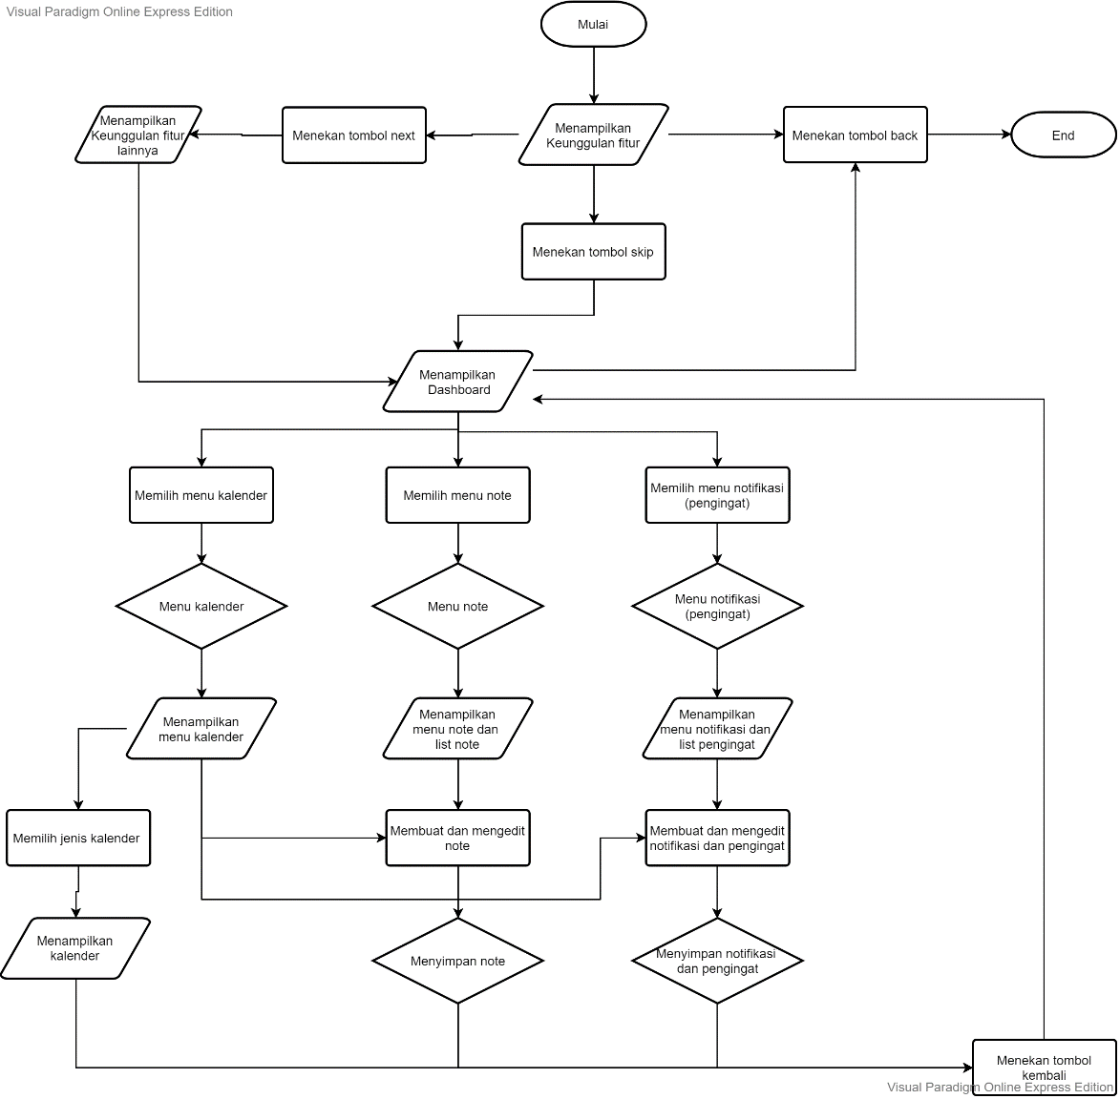

## **6.3. Kebutuhan Perangkat Keras (Hardware)**

Kebutuhan Perangkat keras yang dibutuhkan untuk membangun aplikasi yaitu:

* RAM minimal 4 GB DDR3
* Processor minimal intel core i3
* Harddisk Space minimal 100 GB

## **6.4. Kebutuhan Perangkat Lunak (Software)**

Kebutuhan Perangkat lunak yang dibutuhkan untuk membangun aplikasi yaitu :

* Android Studio SDK
* Adobe Photoshop CC 2017
* Wondershare Filmora
* Microsoft Word
* Browser

## **6.5. Target Design Spesification**

* Target Software

Operating System : Android Jelly bean v4.1.2 – Android Oreo v8.0

Screen Orentation : Potrait

* Target Hardware

RAM : Minimal 1 GB (LPDDR2, LPDDR3, LPDDR4)

Internal Storage Space : Minimal 50MB

# Fungsionalitas Aplikasi

Fungsionalitas Aplikasi kami :

1. Kalender :

Aplikasi akan menampilkan jenis kalender. Pada menu ini, user dapat memilih kalender dengan bermacam-macam tipe.

1. *Note* :

Aplikasi akan menampilkan note dan list note. Pada menu ini, user daapat menambahkan catatan, mengedit, serta menghapus catatan. Dilengkapi dengan fitur tema untuk membuat tampilan catatan menjadi lebih menarik.

1. Pengingat

Aplikasi akan menampilkan menu notifikasi dan list pengingat. Pada menu ini, user dapat membuat, mengedit notifikasi dan pengingat dengan mudah.

# *Screenshot Mock-up Interface* Perangkat Lunak

* Tampilan awal saat aplikasi dibuka

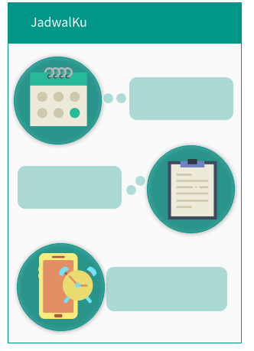

* Tampilan saat menu kalender dipilih

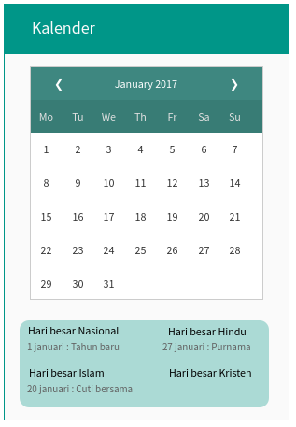

* Tampilan saat menu notes di klik

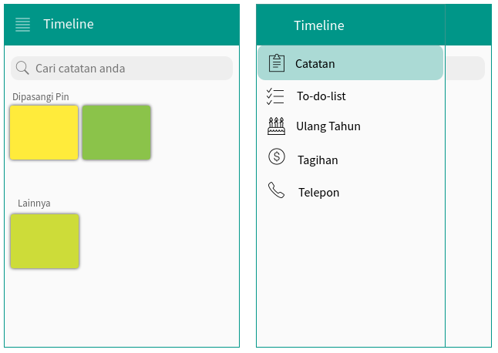

* 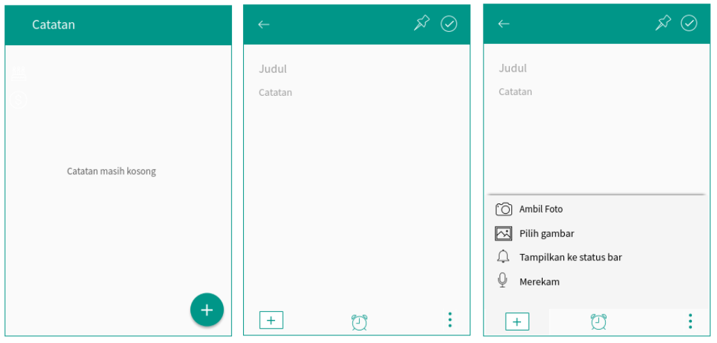Tampilan menu notes saat catatan di klik

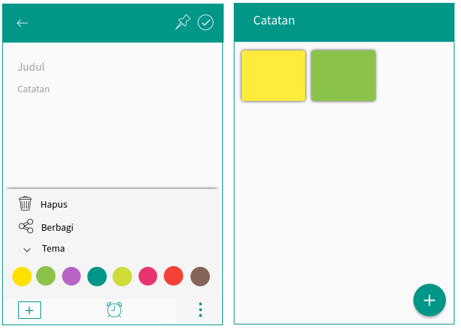

* Tampilan menu notes saat to-do-list di klik

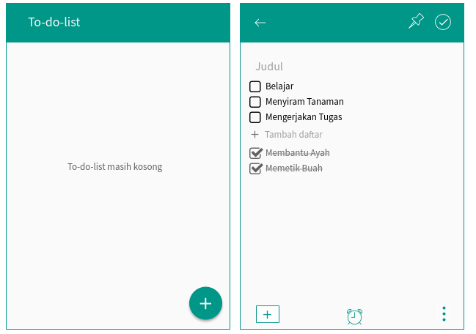

* Tampilan menu notes saat ulang tahun di klik

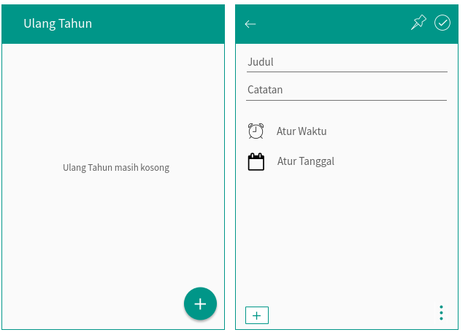

* Tampilan saat menu pengingat di klik

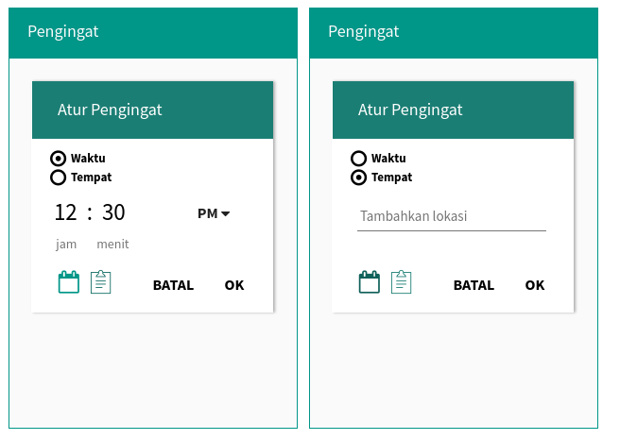

# Jadwal kegiatan

Jadwal pelaksanaan kegiatan :

|  |  |
| --- | --- |
| Progress Report | Pencapaian |
| Milestone 1 | Kesimpulan permasalahan dalam suatu aplikasi |
| Pengumpulan data terkait studi literatur |
| Proposal yang telah direvisi oleh dosen pembimbing |
| *Mock up* aplikasi telah dibuat |
| Milestone 2 | Kebutuhan data pendukung aplikasi yang dibutuhkan |
| Milestone 3 | Kebutuhan *tools* yang digunakan dalam aplikasi |
| Milestone 4 | Pembuatan desain aplikasi |
| Milestone 5 | Fungsionalitas kalender telah selesai diimplementasikan |
| Milestone 6 | Fungsionalitas note telah selesai diimplementasikan |
| Milestone 7 | Fungsionalitas pengingat telah selesai diimplementasikan |
| Milestone 8 | *Testing* aplikasi kepada pengguna |
| Milestone 9 | Perbaikan aplikasi berdasarkan hasil *testing* |
| User manual yang telah dibuat |
| Milestone 10 | Pembuatan poster telah selesai |
|  | Pembuatan video promosi telah selesai |
|  | Pembuatan Dokumen telah selesai |
|  | Aplikasi telah terpackage rapi dan siap di *publish* |

# Pembagian Tugas

Pembagin tugas kelompok kami :

* Huznul Abdi

|  |  |  |  |  |  |  |  |  |  |  |  |  |  |  |  |  |  |  |  |  |
| --- | --- | --- | --- | --- | --- | --- | --- | --- | --- | --- | --- | --- | --- | --- | --- | --- | --- | --- | --- | --- |
| Kegiatan | Januari | | | | Februari | | | | Maret | | | | April | | | | Mei | | | |
| 1 | 2 | 3 | 4 | 1 | 2 | 3 | 4 | 1 | 2 | 3 | 4 | 1 | 2 | 3 | 4 | 1 | 2 | 3 | 4 |
| Batasan PL |  |  |  |  |  |  |  |  |  |  |  |  |  |  |  |  |  |  |  |  |
| Studi Literatur |  |  |  |  |  |  |  |  |  |  |  |  |  |  |  |  |  |  |  |  |
| Konsultasi |  |  |  |  |  |  |  |  |  |  |  |  |  |  |  |  |  |  |  |  |
| Pengembangan perangkat Lunak |  |  |  |  |  |  |  |  |  |  |  |  |  |  |  |  |  |  |  |  |
| Pemrograman |  |  |  |  |  |  |  |  |  |  |  |  |  |  |  |  |  |  |  |  |
| Pengujian |  |  |  |  |  |  |  |  |  |  |  |  |  |  |  |  |  |  |  |  |
| Pemeliharaan |  |  |  |  |  |  |  |  |  |  |  |  |  |  |  |  |  |  |  |  |
| Pembuatan dokumentasi |  |  |  |  |  |  |  |  |  |  |  |  |  |  |  |  |  |  |  |  |

* Renaldy Maulana Yusuf

|  |  |  |  |  |  |  |  |  |  |  |  |  |  |  |  |  |  |  |  |  |
| --- | --- | --- | --- | --- | --- | --- | --- | --- | --- | --- | --- | --- | --- | --- | --- | --- | --- | --- | --- | --- |
| Kegiatan | Januari | | | | Februari | | | | Maret | | | | April | | | | Mei | | | |
| 1 | 2 | 3 | 4 | 1 | 2 | 3 | 4 | 1 | 2 | 3 | 4 | 1 | 2 | 3 | 4 | 1 | 2 | 3 | 4 |
| Batasan PL |  |  |  |  |  |  |  |  |  |  |  |  |  |  |  |  |  |  |  |  |
| Studi Literatur |  |  |  |  |  |  |  |  |  |  |  |  |  |  |  |  |  |  |  |  |
| Konsultasi |  |  |  |  |  |  |  |  |  |  |  |  |  |  |  |  |  |  |  |  |
| Pengembangan perangkat Lunak |  |  |  |  |  |  |  |  |  |  |  |  |  |  |  |  |  |  |  |  |
| Analisis |  |  |  |  |  |  |  |  |  |  |  |  |  |  |  |  |  |  |  |  |
| Pemrograman |  |  |  |  |  |  |  |  |  |  |  |  |  |  |  |  |  |  |  |  |
| Pengujian |  |  |  |  |  |  |  |  |  |  |  |  |  |  |  |  |  |  |  |  |
| Pembuatan dokumentasi |  |  |  |  |  |  |  |  |  |  |  |  |  |  |  |  |  |  |  |  |

* Ni Made Ria Rolina

|  |  |  |  |  |  |  |  |  |  |  |  |  |  |  |  |  |  |  |  |  |
| --- | --- | --- | --- | --- | --- | --- | --- | --- | --- | --- | --- | --- | --- | --- | --- | --- | --- | --- | --- | --- |
| Kegiatan | Januari | | | | Februari | | | | Maret | | | | April | | | | Mei | | | |
| 1 | 2 | 3 | 4 | 1 | 2 | 3 | 4 | 1 | 2 | 3 | 4 | 1 | 2 | 3 | 4 | 1 | 2 | 3 | 4 |
| Batasan PL |  |  |  |  |  |  |  |  |  |  |  |  |  |  |  |  |  |  |  |  |
| Studi Literatur |  |  |  |  |  |  |  |  |  |  |  |  |  |  |  |  |  |  |  |  |
| Konsultasi |  |  |  |  |  |  |  |  |  |  |  |  |  |  |  |  |  |  |  |  |
| Pengembangan perangkat Lunak |  |  |  |  |  |  |  |  |  |  |  |  |  |  |  |  |  |  |  |  |
| Design Mock up |  |  |  |  |  |  |  |  |  |  |  |  |  |  |  |  |  |  |  |  |
| Design User Interface |  |  |  |  |  |  |  |  |  |  |  |  |  |  |  |  |  |  |  |  |
| Design Aplikasi |  |  |  |  |  |  |  |  |  |  |  |  |  |  |  |  |  |  |  |  |
| Pembuatan Poster |  |  |  |  |  |  |  |  |  |  |  |  |  |  |  |  |  |  |  |  |
| Pembuatan Video Promosi |  |  |  |  |  |  |  |  |  |  |  |  |  |  |  |  |  |  |  |  |
| Pembuatan Dokumentasi |  |  |  |  |  |  |  |  |  |  |  |  |  |  |  |  |  |  |  |  |

# References

*Google Play Store*. (u.d.):

https://play.google.com/store/apps

*Pinterest*. (u.d.): https://id.pinterest.com/search/pins/?q=android%20app%20design&source_id=YTeIil1X&rs=srs

# Lampiran

Data-data pendukung, melampiran pernyataan sdh survei dari institusi sistem lama (kalau ada obyek studinya).